**Ақмола облысы, Астраханка ауданы, Старый Колутон ауылы**

**«Старый Колутон ауылының ЖОББМ» КММ**

**Сөз өнері**

**(қазақ тілі мен әдебиеті)**

**онкүндігі есебі**

**03.02.2025 – 12.02.2025**

**ӘБ жетекшісі:** Нурилла А.К.

**2024-2025 оқу жылы**

2025 жылдың 03.02-12.02 аралығында «Сөз өнері» (қазақ тілі мен әдебиеті) онкүндігі өтті

**Мақсаты:**

* Қазақ тілі мен әдебиетінің мол мұрасымен кеңінен таныстыру, пәннің адам өміріндегі маңыздылығын түсіндіру;
* Қазақ халқының  әдебиетін негізге ала отырып, көркем әдеби шығармалардағы кейіпкерлердің игі істерін насихаттау арқылы адамгершілікке, бауырмалдыққа тәрбиелеу.

Онкүндік арнайы бекітілген жоспар бойынша өткізілді.

|  |  |  |  |  |
| --- | --- | --- | --- | --- |
| **№** | **Іс-шаралар** | **Сыныптар** | **Мерзімі** | **Жауапты** |
| **1** | Апталықтың ашылу салтанаты  Қабырға газетін безендіру | 1-11 | 03.02.2025 | Пән мұғалімдері |
| **2** | Сынып сағаты  «Алаштың үш ұлы – үш арысы» | 6«А» - 9«А» | 03.02.2025  14:00 | Жанкулова Ж.Ғ. |
| **3** | Сөзжұмбақтар  «Қазақ тілі әлемі» | 5«Б» - 9«Б» | 04.02.2025 | Мухамеджанова Н.К. |
| **4** | Ашық сабақ  «Ұлттық ойындар» | 6«А» | 05.02.2025  14:00 | Жанкулова Ж.Ғ. |
| **5** | Ашық сабақ  «Көліктің пайда болу тарихы» | 5«А» | 05.02.2025  14:50 | Алтай Р. |
| **6** | Сыныптан тыс іс-шара  «Тіл білгірі» | 4«Б» - 5«Б» | 06.02.2025  09:40 | Мухамеджанова Н.К. |
| **7** | Ашық сабақ  «Ғажайып планета» | 8«Б» | 06.02.2025  10:40 | Баймагамбетова А.Н. |
| **8** | Ашық сабақ  «Арыстан бап кесенесі» | 6«Б» | 07.02.2025  08:00 | Мухамеджанова Н.К. |
| **9** | Сыныптан тыс іс-шара  «Ақиық ақын Мұқағали шығармаларына шолу жасау» | 5«А» - 7«А» | 07.02.2025  15:50 | Алтай Р. |
| **10** | Сыныптан тыс іс-шара  «Үздік әдебиетші» | 8«А» - 9«А» - 11«А» | 07.02.2025  17:35 | Жанкулова Ж.Ғ. |
| **11** | Ашық сабақ  «Егіннің бастары» | 7«Б» | 11.02.2025  08:00 | Баймагамбетова А.Н. |
| **12** | Сыныптан тыс іс-шара  «Қазақ тілі – мақтанышым» | 7«Б» - 8«Б» | 13.02.2025  10:40 | Баймагамбетова А.Н. |

**Апталық аясында жоспар бойынша келесі ашық сабақтар, сыныптан тыс іс-шаралар ұйымдастырылды:**

**3  ақпан** **күні** апталыққа арналған стенд безендірілді. Оқушыларға арналған тапсырмалар мен логикалық сұрақтар берілген стенд ұйымдастырылды.

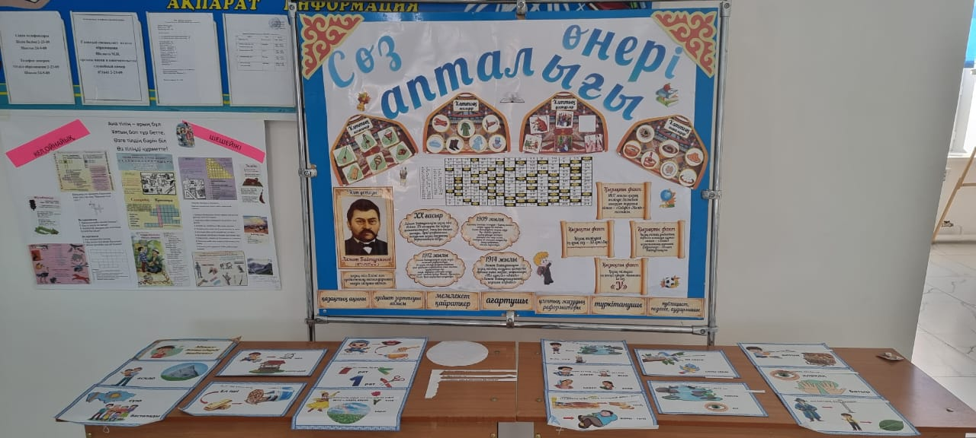

**3 ақпан** күні Жанкулова Ж.Ғ. 6«А»-9«А» сыныптармен «Алаштың үш ұлы – үш арысы» атты сынып сағатын өткізді. Мақсаты: Оқушыларға қазақ халқының ғасырлар бойы өткен қиыншылықтарын айта келіп, осы зұлмат жылдары елінің азаттығын аңсаған ұлт зиялыларына тоқталу, өз елін, жерін қорғайтын ұрпақ тәрбиелеу.

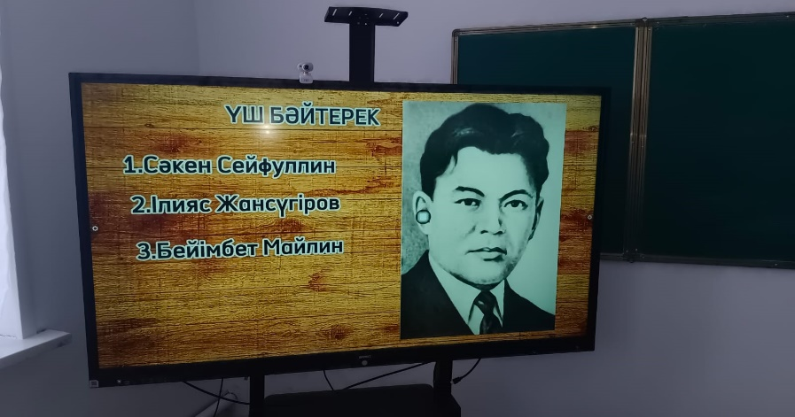 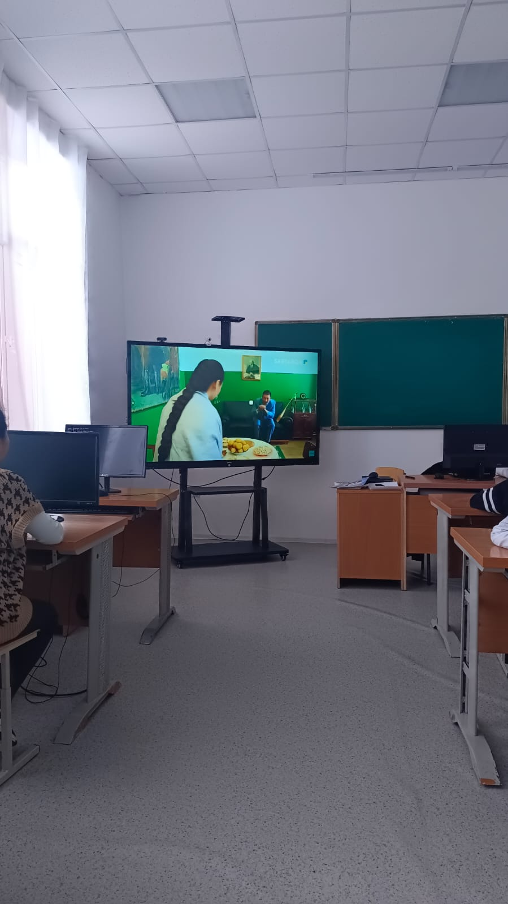

**4 ақпан** күні Мухамеджанова Н.К. 5«Б» - 9«Б» сынып оқушыларына арналған «Қазақ тілі әлемі» сөзжұмбақтарын ұйымдастырды.

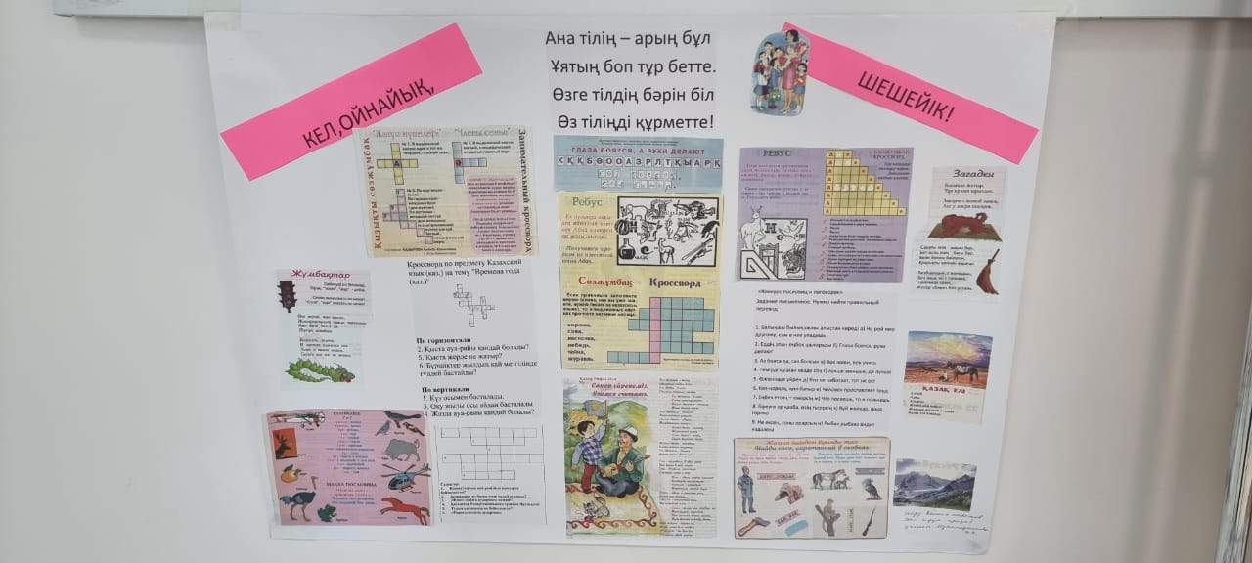

**5  ақпан** **күні**  6 «А» - сыныпта Жанкулова Ж.Ғ. «Ұлттық ойындар» тақырыбында ашық сабақ өткізді. Сабақтың мақсаты: мәтіннен негізгі және қосымша, детальді ақпаратты анықтау, түсіндіру; етістіктің тұлғасына қарай түрлерін ажырату, қолдану. Ашық сабақ жоғары деңгейде өтті: барлық тапсырмалар критерий мен дескриптер арқылы орындалды. Сабақтың құрылымы нормаларға сай құрастырылған.

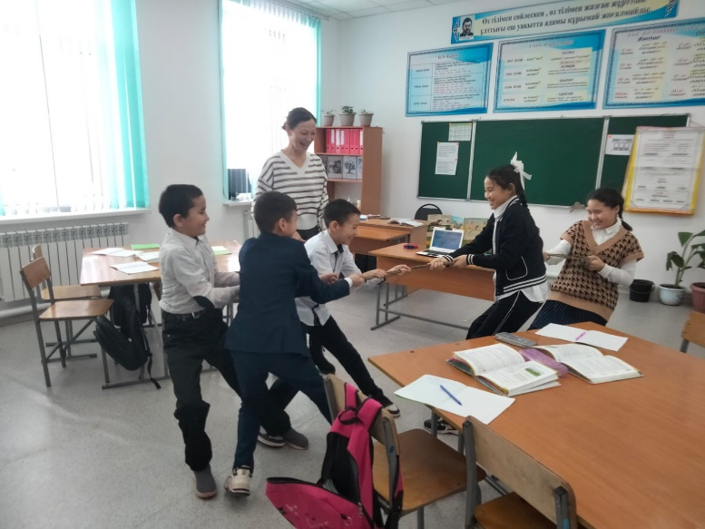 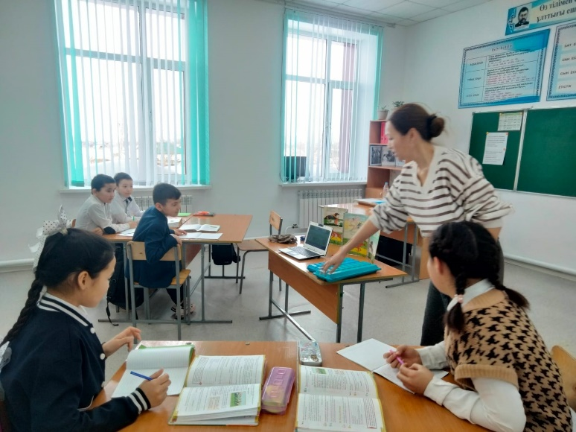

**5 ақпан** күні Алтай Р. 5 «А» сыныпта «Көліктің пайда болу тарихы» тақырыбында ашық сабақ өткізді. Сабақтың мақсаты: мәтін бойынша сұрақтарға жауап беру; сын есімдерді табу және оларды мағынасына қарай бөлу. Мұғалім сабақ мақсаттарына жете алды, ұлттық құндылықтарды сергіту сәтінде және оқушылардың өзін-өзі бағалауда қолданды.

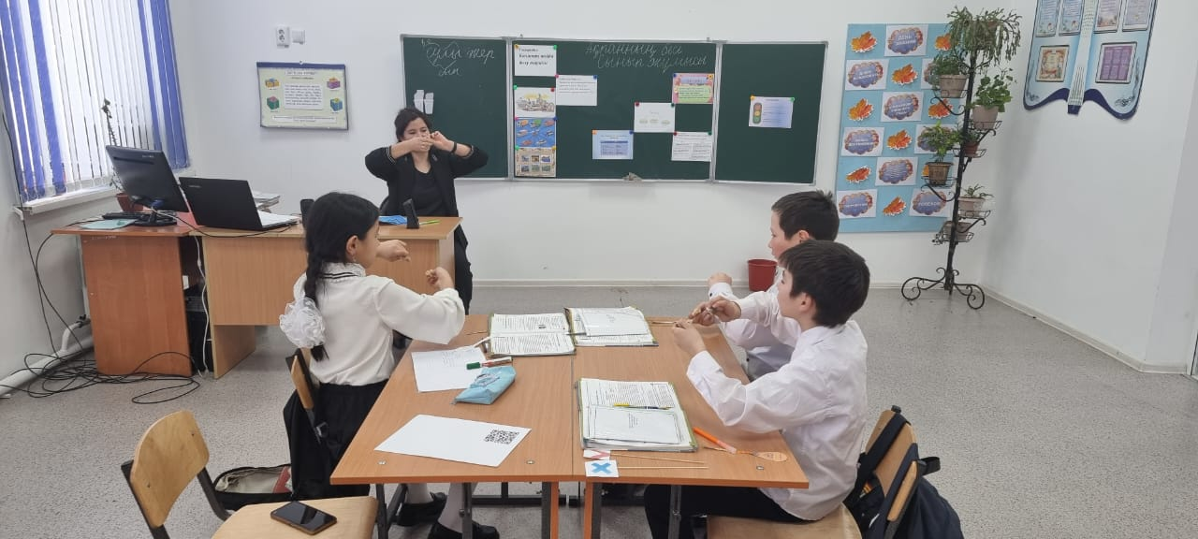 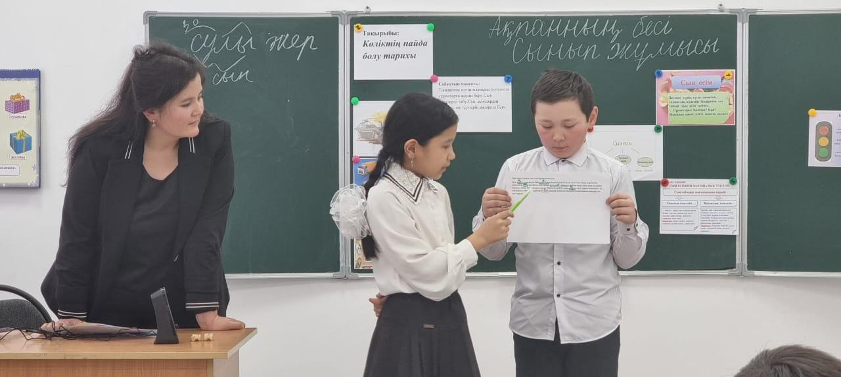

**6  ақпан** **күні**  Мухамеджанова Н.К. 4«Б»-5«Б» - сыныптар арасында «Тіл білгірі» атындағы сыныптан тыс сайыс сабақ өткізді. Іс-шара мақсаты: оқушылардың ойлау қабілетін дамыту, есте сақтау дағдыларын жетілдіру, қазақ тілі мен әдебиетіне деген қызығушылықтарын арттыру. Сайыс барысында оқушылар түрлі тапсырмаларды орындап, өз білімдерін сынап қана қоймай, тіл байлығын арттыруға мүмкіндік алды.

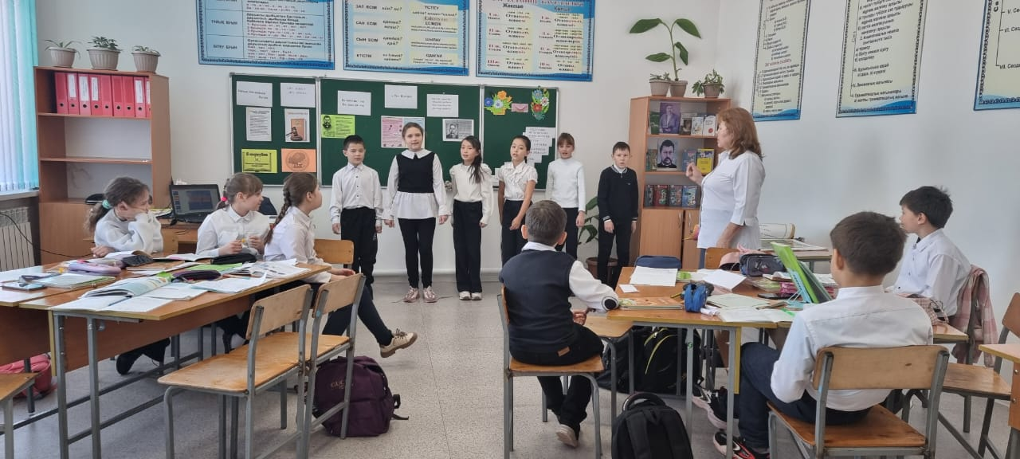 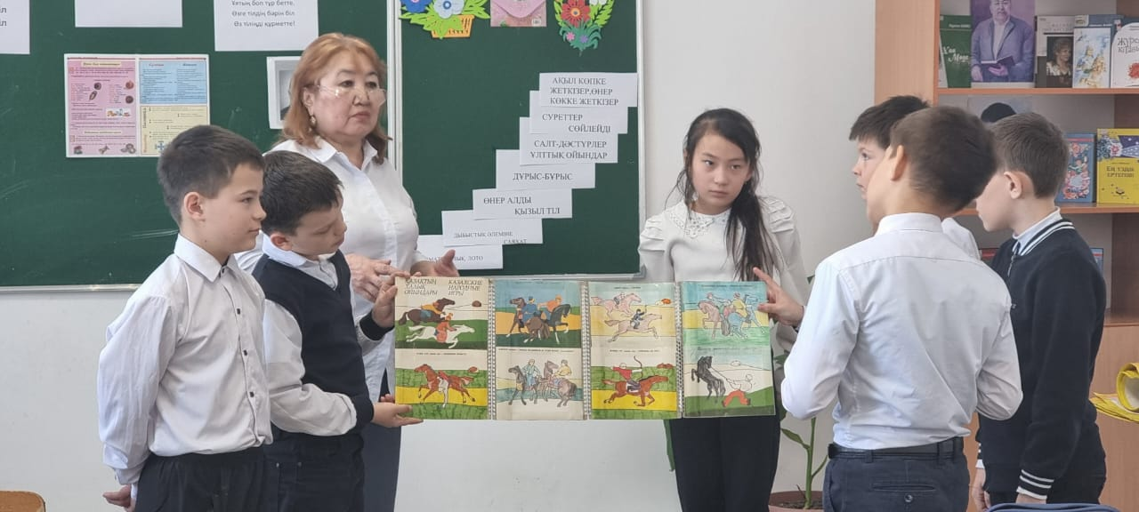

**6 ақпан** күні Баймагамбетова А.Н. 7«Б» сынып оқушыларымен «Ғажайып планета» атты ашық сабақ өткізді. Сабақтың мақсаты: мәтінмазмұнын түсінеді; болжалдық сан есімдерді жазба, ауызша жұмыстарда орынды қолданады. Ашық сабақ жоспары барлық нормаларға сәйкес құрылған. Жеке, жұптық, топтық жұмыстар арқылы сабақ мақсатына жете алды.

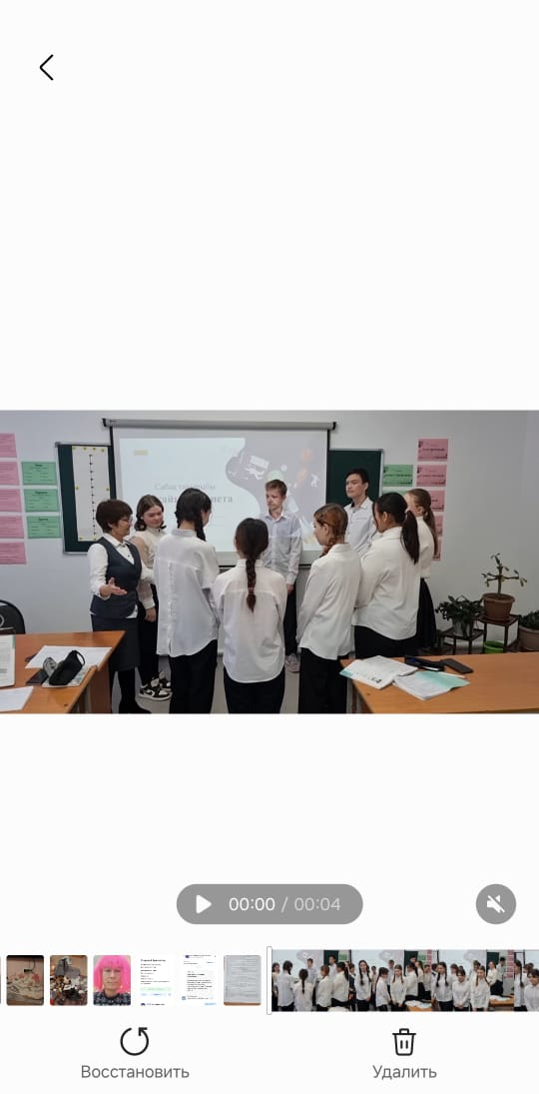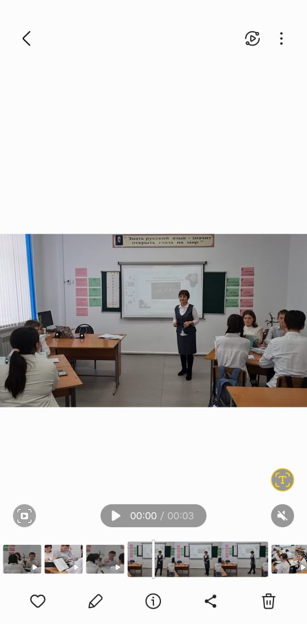

**7  ақпан** **күні**  Мухамеджанова Н.К. 6«Б» сыныпта «Арыстан бап кесенесі» тақырыбында ашық сабақ өткізді. Сабақ мақсаты: тірек сөздер, жетекші сұрақтар арқылы мәтіндегі негізгі ойды анықтау; мәліметтерді жинақтап, тақырып бойынша постер, сызба-кестелер жасау. Сабақ барысында оқушылар мәтінмен жұмыс жасады: мәтіннің мазмұнын ашу, мәтін бойынша сұрақтарға жауап беру, жаңа сөздермен танысу. Оқушылар қазақ тілінде еркін диалог құрастыра алады.

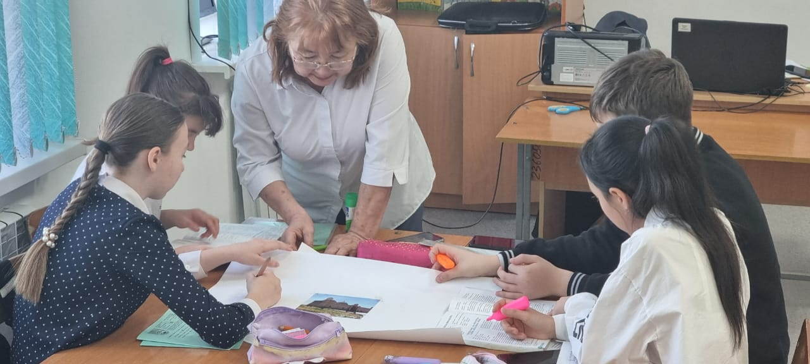 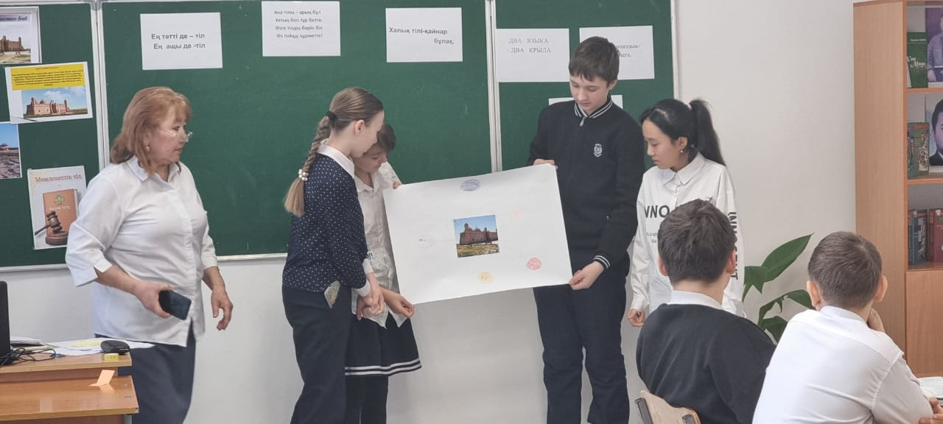

**7  ақпан** **күні**  Алтай Р. және Жанкулова Ж.Ғ. 5«А»-11«А» сыныптармен «Үздік әдебиетші» атты мереелік кеш ұйымдастырды. Іс-шара барысында оқушылар өткен шығармаларды («Менің атым Қожа», «Көксерек», «Шұғаның белгісі») талдады. Мұқағали Мақатаевтың «Аққулар ұйықтағанда» поэмасы бойынша сахналық қойылым көрсетті. Қазақ тілі мен әдебиеті мұғалімі Жанкулова Ж.Ғ. «Менің атым Қожа» шығармасынан үзінді қойылым көрсетті.

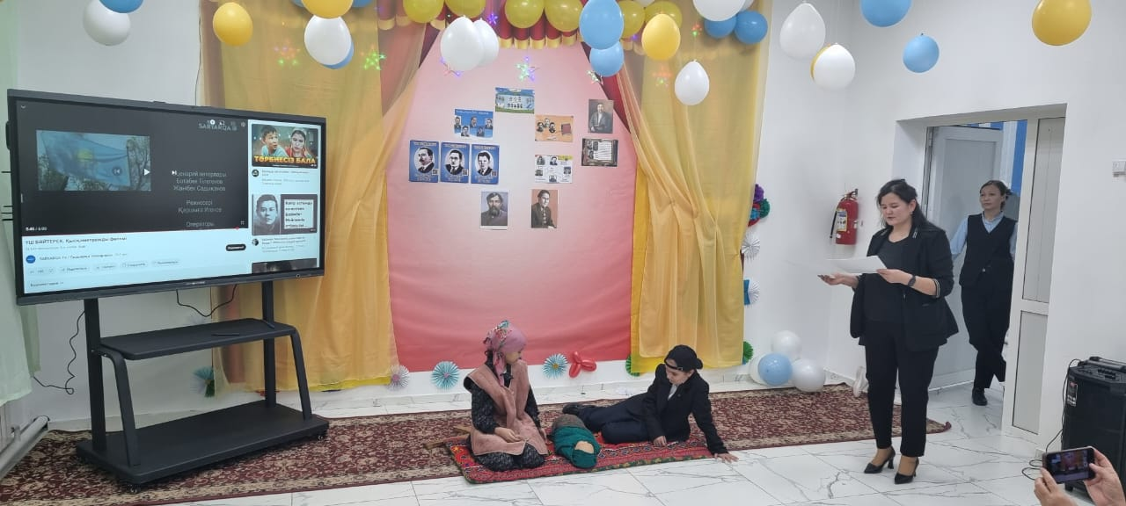 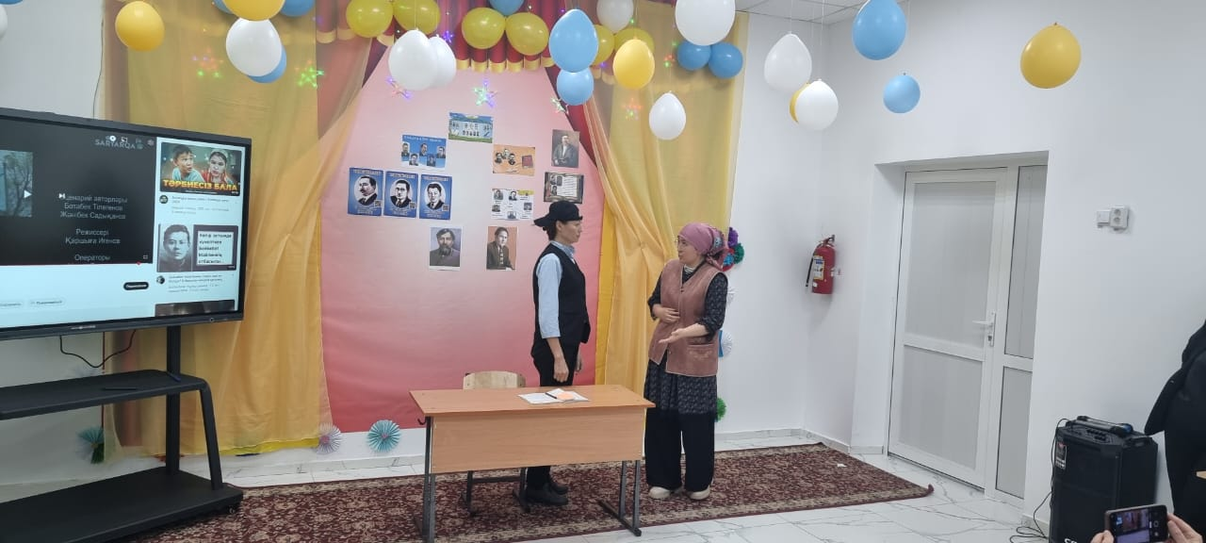

**12 ақпан** күні Баймагамбетова А.Н. 7 «Б» сыныпты «Ақ бидай» тақырыбында ашық сабақ өткізді. Сабақ мақсаты: . Сабақ өте жоғары деңгейде өтті. Мұғалім интерактивті тапсырмалар арқылы сабақ мақсатына жете алды. Оқушылар тыңдалған мәтінді түсінеді, мәтіннің идеясын анықтап, өз пікірлерін айта алады

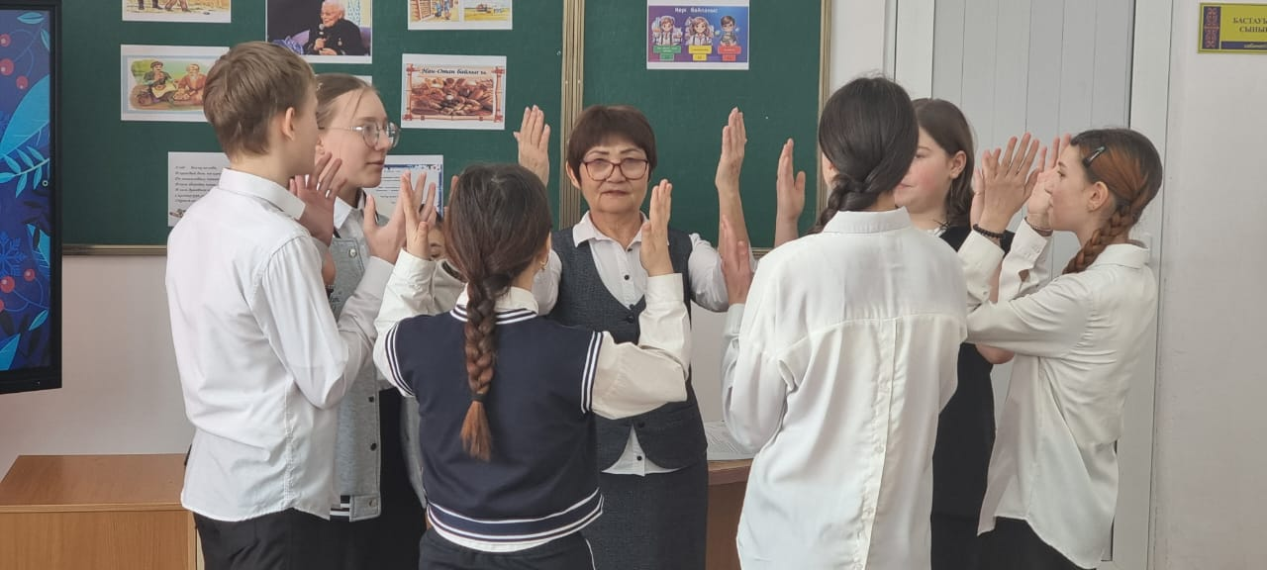 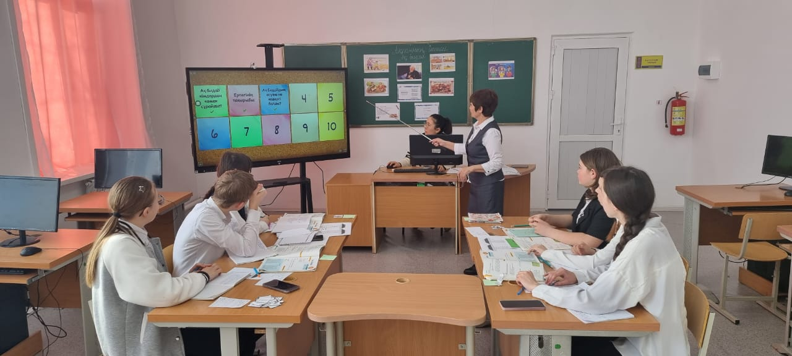

**12 ақпан** күні «Сөз өнері» онкүндігінің аяқталуына орай қазақ тілі мен әдебиеті мұғалімдері арнайы кеш ұйымдастырды. Іс-шараның басты мақсаты: қазақ халқының атақты жазушыларының шығармалығымен бөлісу, ұлттық әндерді дәріптеу. Мерекелік іс-шара аясында «Дастархан», «Көзімнің қарасы», «Домбыра», «Ата дәстүр», «Туған күн кешінде», «Ақ бұлақ» әндері шырқалды. Директордың оқу ісі жөніндегі орынбасары Қожахметова А.М. орындауында Мұқағали Мақатаевтың «Есіңе мені алғайсың» әні мерекелік кештің әдемі аяқталуы болды.

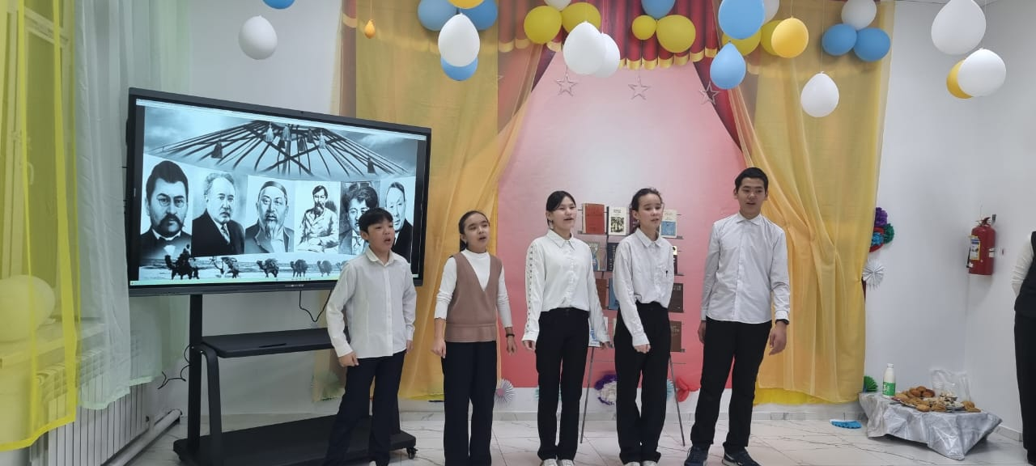 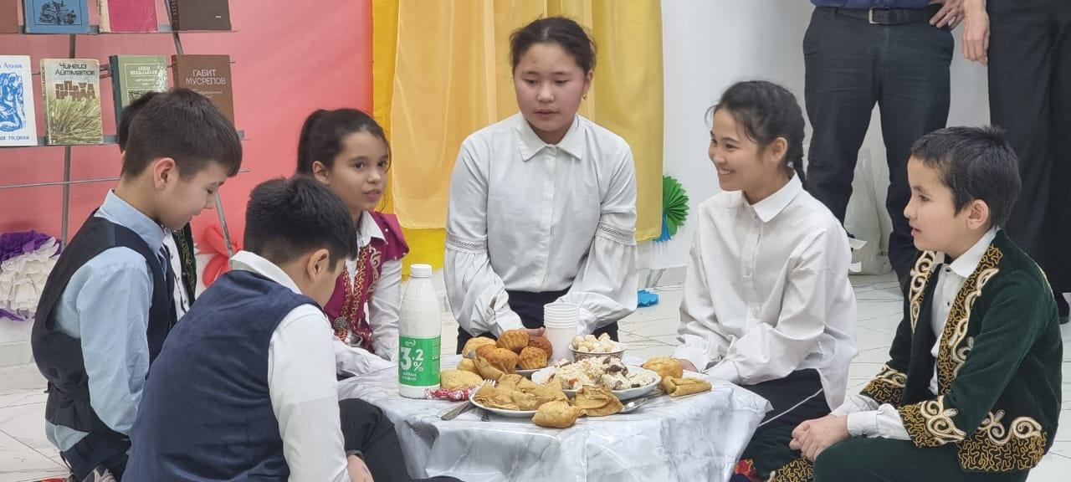

**Қорытынды**

Онкүндік барысында қазақ тілі мен әдебиеті пән мұғалімдері түрлі әдіс-тәсілдерді қолдана отырып, оқушыларды қазақтай дана, Абайдай дара елдің ұрпағы екендіктерін сездіре отырып, өз елінің патриоты болуға тәрбиелеу, мемлекеттік тілді жетік меңгеріп білуіне көңіл бөліп, пәнге деген қызығушылықтарын арттырып, ізденімпаздық қабілеттерін оята білді.

Қорыта келгенде қазақ тілі мен әдебиеті пәнінің апталығы белгіленген жоспар бойынша жоғары деңгейде өткізілді. Іс-шараларды дайындау кезінде оқушылардың жас және жеке қабілеттері ескерілді.

**ӘБ жетекшісі:** Нурилла А.К.